Лабораторная работа №1  Инструментальные средства ассемблера | ФИО | Кудимов Я.Ф.
Лабораторная работа №1  Инструментальные средства ассемблера | Группа | ИВТ-360
Лабораторная работа №1  Инструментальные средства ассемблера | Преподаватель | Кузнецов М. А.
Лабораторная работа №1  Инструментальные средства ассемблера | Дата
Лабораторная работа №1  Инструментальные средства ассемблера | Подпись

Цель работы: получить навыки применения основных инструментальных средств языка ассемблер: компилятора и отладчика.
Общее задание: Рассмотрите три варианта одной и той же программы для сложения двух чисел и вывода результата на консоль. Выполните их компиляцию. Проверьте их работоспособность. Выполните отладку 16-разрядного и 32-разрядного вариантов программы. Используя средства отладчика внесите изменения в процесс выполнения программы (измените одно из складываемых чисел, измените текст вывода). Рассмотрите как изменяется в процессе работы программы содержимое регистров процессора. Дайте объяснение этим изменениям. Подготовьте протокол содержащий «шапку», тему, цель, задание, текст 16-разрядного и 32-разрядного варианта программы с указанием изменений содержимого регистров.

Исходные программы:
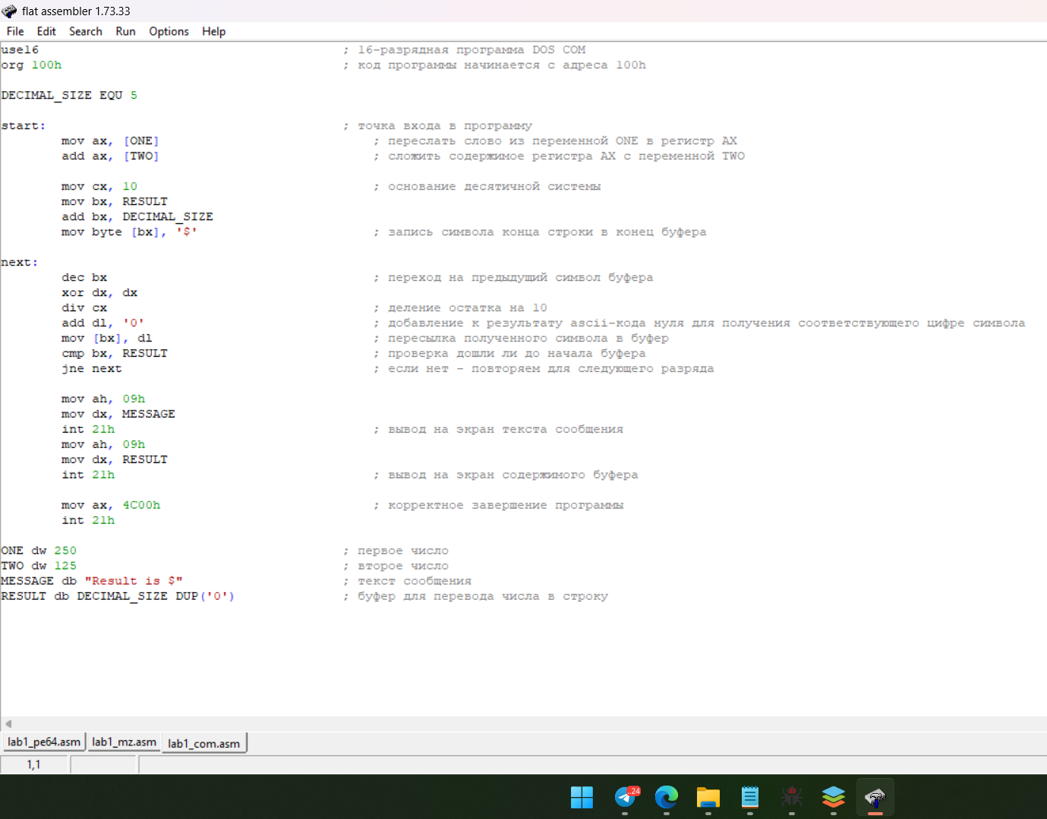
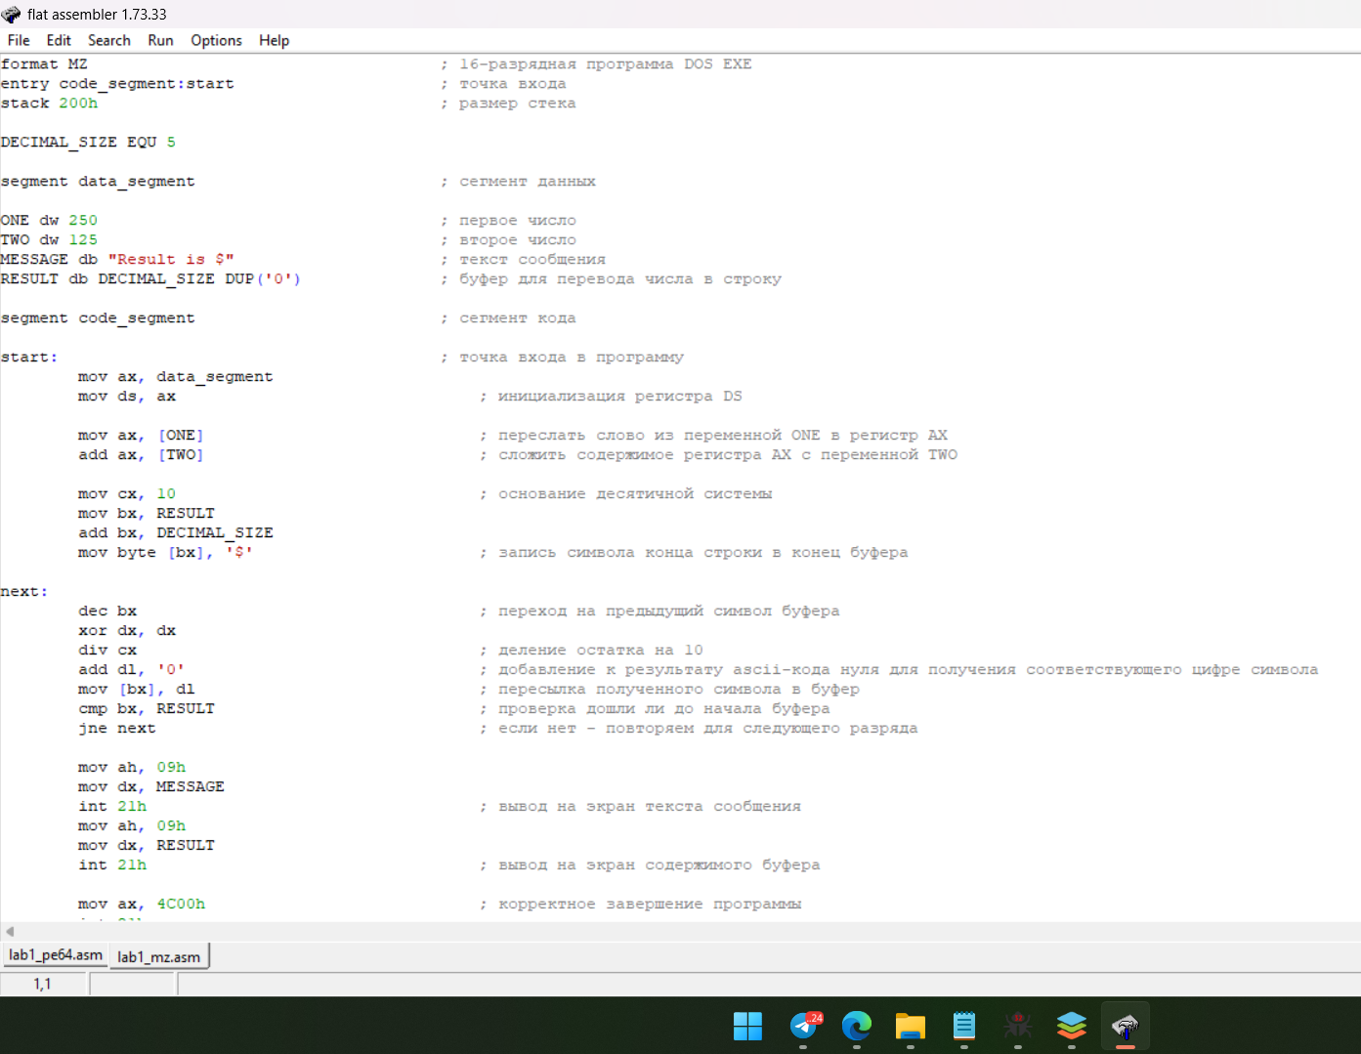
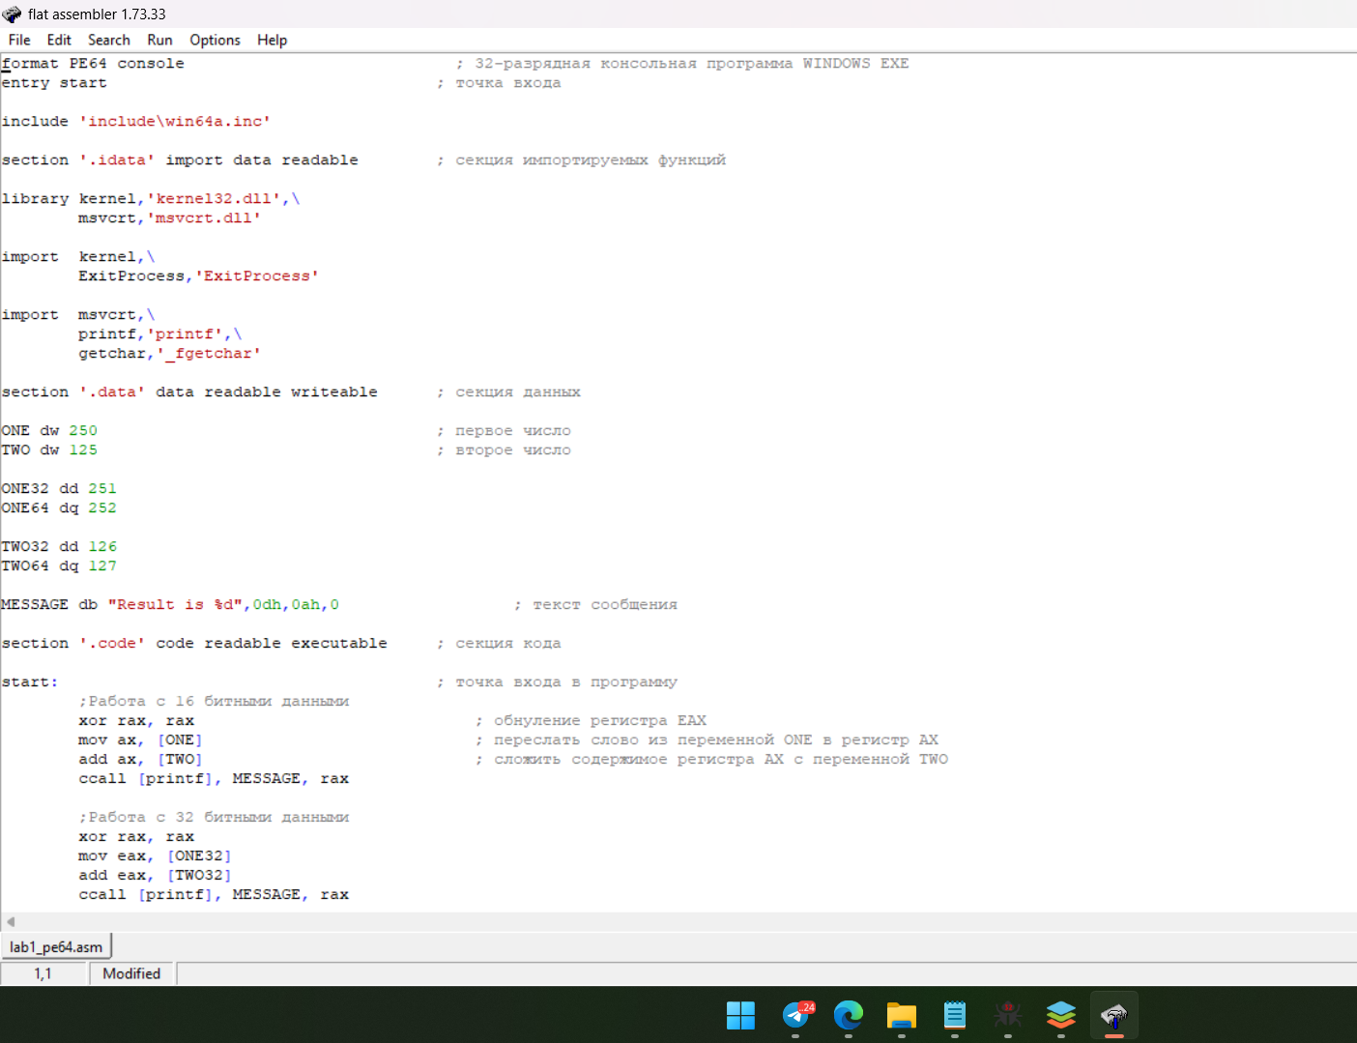

Компиляция программ с помощью FASM:
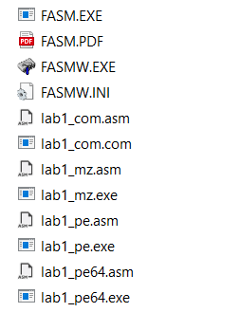

Проверка работоспособности:
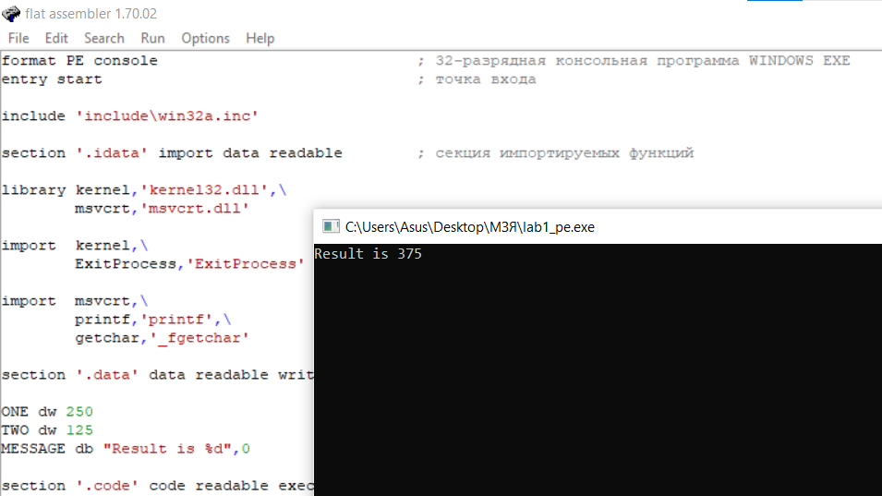
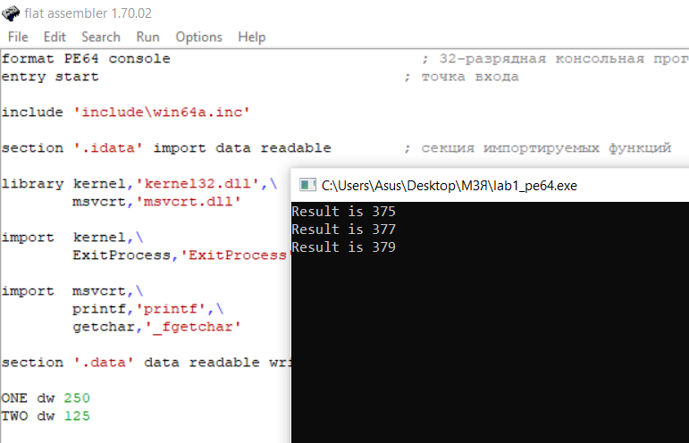
Отладчик:
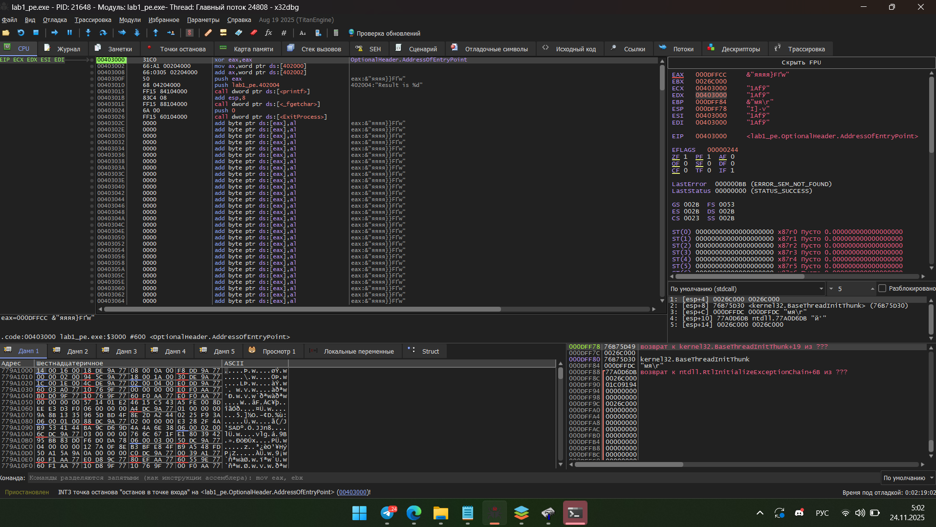

Текст 32-разрядного варианта программы (изменённый):
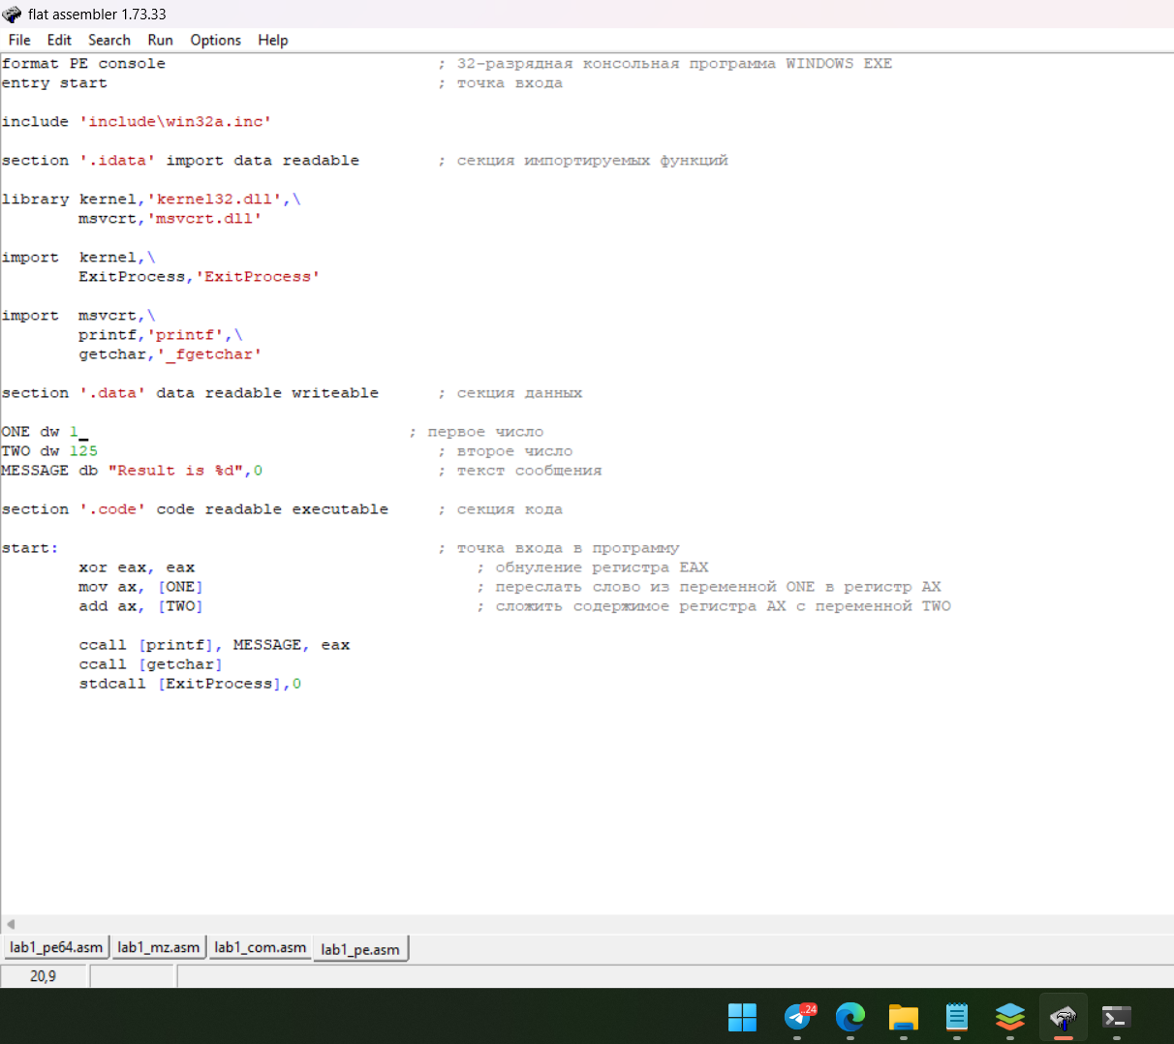
Первое число изменено на 1
Результат:
